升级版做的是将基础版的功能和html小样的效果融合，具体融合说明如下：
1.画面切换时加入淡入淡出，跨歌切换时也要淡入淡出，控制方式的话不用互斥了，也不要能量驱动，就是定时和手动两种方式
2.频谱：抛弃基础版的频谱，换成html的频谱（包括位置）；
歌词，歌名/歌手：位置按html的来，其他保持基础版的效果；
封面图片：位置移到html对应的位置
3.html的
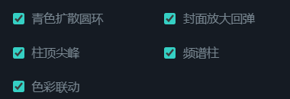这些效果都要保留，不是这个选择开关保留
4.完整版：关于html中右侧的控制设置：我想做成OSD，放在封面图片的右侧区域。有：
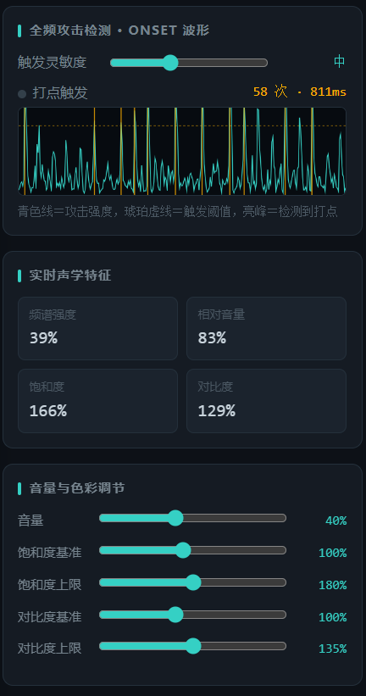
控制方式没有想好

4.简略版
OSD只显示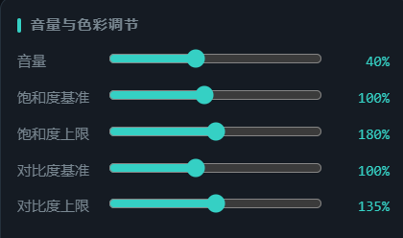，通过按键控制。

